14 maj 2020 r. (czwartek)
TEMAT: MUZYKA OKOLICZNOŚCIOWA

Przedszkolna orkiestra – wysłuchanie wiersza Agnieszki Frączek.

Przedszkolna orkiestra
Agnieszka Frączek

By zagrać z prawdziwą orkiestrą,
nie trzeba być żadnym maestro,
wystarczy fantazji ćwierć deka.
Słuchacze już biegną z daleka!
Bo Antek w parapet uderza
i rocka grać na nim zamierza.
Jaś stuka zażarcie w żeberka,
aż grzejnik wywija oberka,
Staś biurko przerobił na bęben
i bębni w nie, nucąc kolędę,
a Krzysiek na nerwach gra tryle…
Przedszkolna orkiestra. I tyle.

Zadajemy dzieciom pytania: Na czym grały dzieci w swojej orkiestrze? Jaką muzykę grały? Czy taka
muzyka może się podobać?

Happy Birthday – Zachęcamy dzieci, by zaśpiewały Sto lat bez podkładu muzycznego. Prosimy je, by opowiedziały, w jakich okolicznościach śpiewa się w Polsce tę piosenkę. Dążymy do tego, by dzieci nie poprzestały jedynie na wyjaśnieniu, że Sto lat śpiewamy na urodzinach, ale również z okazji jubileuszów, rocznic, wtedy gdy składamy życzenia. Następnie zapraszamy dzieci do posłuchania odpowiednika życzeń urodzinowych w wersji angielskiej. Zaznaczamy, że Happy Birthday śpiewa się wyłącznie z okazji urodzin, nie tak jak Sto lat w Polsce.

*Sto lat
Sto lat, sto lat
niech żyje, żyje nam.
Sto lat, sto lat
niech żyje, żyje nam.
Jeszcze raz, jeszcze raz,
niech żyje, żyje nam,
niech żyje nam.

*Happy Birthday
Happy birthday to you,
Happy birthday to you,
Happy birthday dear (Teddy),
Happy birthday to you!

***Zadanie dla sześciolatków:
*Praca w ćwiczeniach na str. 19a – pisanie po śladzie, zapisywanie dodawania

***Zadania dla pięciolatków:
*Praca w ćwiczeniach na str.16b – zabawa matematyczna doskonaląca przeliczanie i spostrzeganie.

A teraz czas na pracę plastyczną (oczywiście angażuję tu rodziców). Proszę , aby dzieci wykonały papierowy kwiat. Chciałabym żeby dzieci wiedziały jak ktoś ma urodziny to miło jest tej osobie złożyć życzenia i dać jakiś upominek (np. kwiatek itp.)
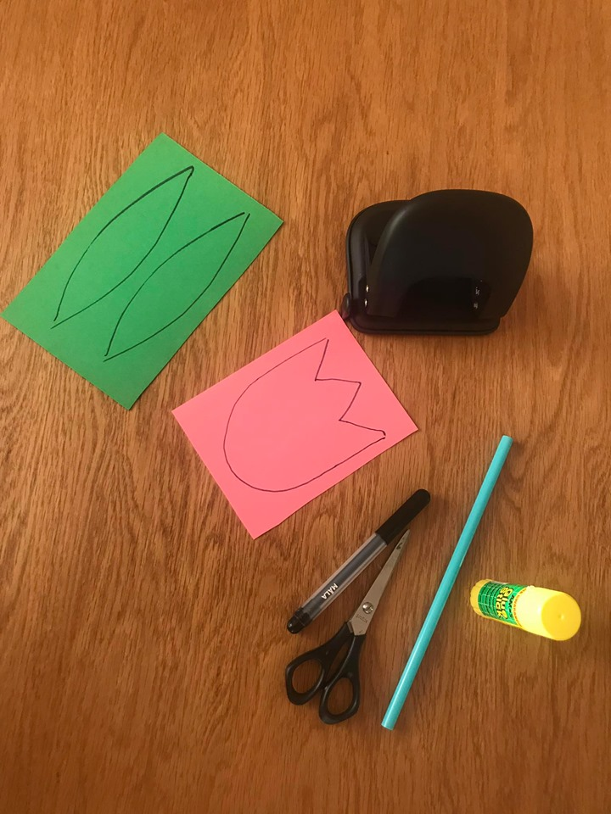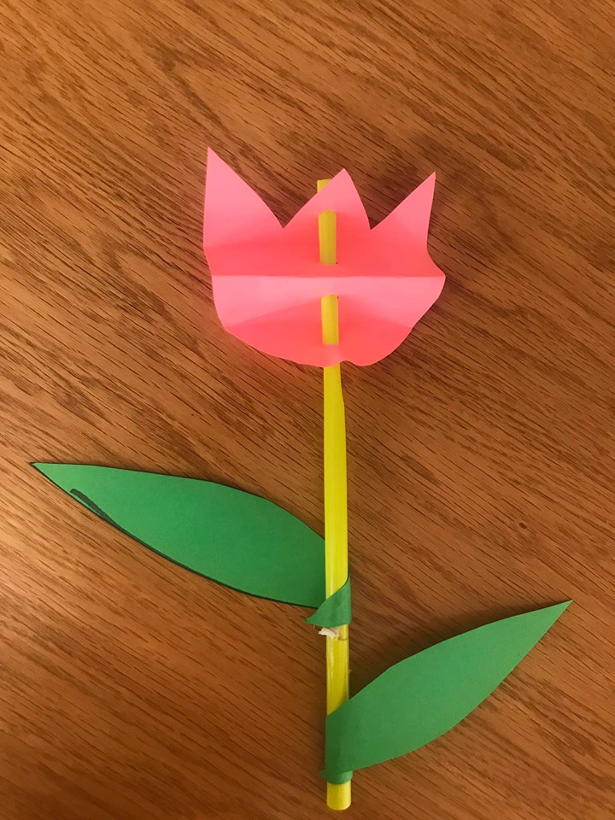

Proszę o aktywny udział w zajęciach na naszej grupie Messenger, na której znajdują się dodatkowe: ćwiczenia, karty pracy, filmiki z moim udziałem.

Z poważaniem
Agata Maszota

Pod spodem karty pracy
